Informe Desarrollo Movil I
(HonduTours – Grupo 3)

Versiones del documento
Fecha | Versión | Descripción | Autor
17- junio-2026 | 1.0 | Creacion de aplicación Movil adaptada para fomentar el turismo | Marlon Martinez  Lissy Barreras

Contenido
Informe Desarrollo Móvil I 4
1. DESCRIPCIÓN DE LA SOLUCIÓN 4
1.1 Resumen gerencial 4
1.2 Glosario 4
1.3 Restricciones y metas de arquitectura 4
1.4 Diagrama de Proceso 4
1.5 Requerimientos del sistema 5
1.5.1 Vista de Casos de uso de la aplicación 5
2. Tecnología 5
2.1 Desarrollo 5
2.2 Modelo Entidad Relación 6

Informe Desarrollo Móvil I

DESCRIPCIÓN DE LA SOLUCIÓN

Resumen gerencial
Hondutours es una aplicación movil enfocada a promover el turismo en Honduras, para facilitar la busca de que el usuario tenga en forma organizada y sencilla los lugares turisticos ubiscados en Honduras, teniendo un inicio de sesion para solo los usuarios previamente registrados, gestinando medante un menu Principal los lugares dispobnibles por visitar, los favoritos, crear un plan y ver la informacion dependiendo el usuario que ingrese. Desde una perspectiva gerencial, HonduTours busca mejorar la experiencia del usuario en la exploración turística, centralizando información y herramientas en una sola plataforma digital, contribuyendo al impulso del turismo interno mediante una solución tecnológica eficiente, escalable y centrada en el usuario.

Glosario
Término | Definición
Latitud | Es la distancia angular, medida en grados, minutos y segundos, entre cualquier punto de la superficie terrestre y el ecuador. Indica si una ubicación se encuentra al norte o al sur de la línea ecuatorial.
Longitud | Es la distancia angular, medida en grados, minutos y segundos, entre cualquier punto de la superficie terrestre y el meridiano de referencia (meridiano de Greenwich). Indica si una ubicación se encuentra al este o al oeste de dicho meridiano.

Restricciones y metas de arquitectura
A. Gestión de Reservas (Comunicación Síncrona)
Si bien se evaluó la integración de sistemas de reservas en tiempo real (vía WebSockets o Firebase Realtime Database) para dotar a la aplicación de una experiencia de usuario altamente reactiva, se limitó el alcance a un modelo de comunicación basado en peticiones HTTP (REST).
B. Integración de Servicios de Geolocalización (Google Maps API)
La arquitectura actual contempla la estructura de datos necesaria para la geolocalización; no obstante, la implementación visual de un mapa interactivo mediante la API de Google Maps fue desplazada a una fase de desarrollo posterior. La integración de este servicio representaría un nivel superior de profundidad, permitiendo la visualización espacial de los puntos de interés vinculados a los planes. Por el momento, la navegación se basa en listados estructurados, lo cual asegura un rendimiento óptimo del dispositivo móvil.

C. Dinamismo en la Interacción (Blog y Contenido Social)
Se detectaron limitaciones en las capacidades de interacción social y de "Blog en vivo" dentro del ecosistema de planes. Actualmente, el sistema está optimizado exclusivamente para la gestión de planes personalizados por usuario. La funcionalidad de compartir planes, comentarios o visualizar la actividad de otros usuarios fue omitida para centrar el esfuerzo de desarrollo en el núcleo funcional (CRUD): la creación, lectura, actualización y eliminación eficiente de itinerarios de viaje, asegurando así una experiencia de usuario clara y sin errores de flujo.

D. Autenticacion por Token o Correo
Actualmente, la plataforma limita sus mecanismos de acceso a un esquema de inicio de sesión tradicional basado en correo electrónico y contraseña. Si bien este método garantiza la seguridad fundamental de la cuenta del usuario, se ha omitido la integración de proveedores de identidad externos (como inicio de sesión con Google, Apple o redes sociales).

Diagrama de Proceso
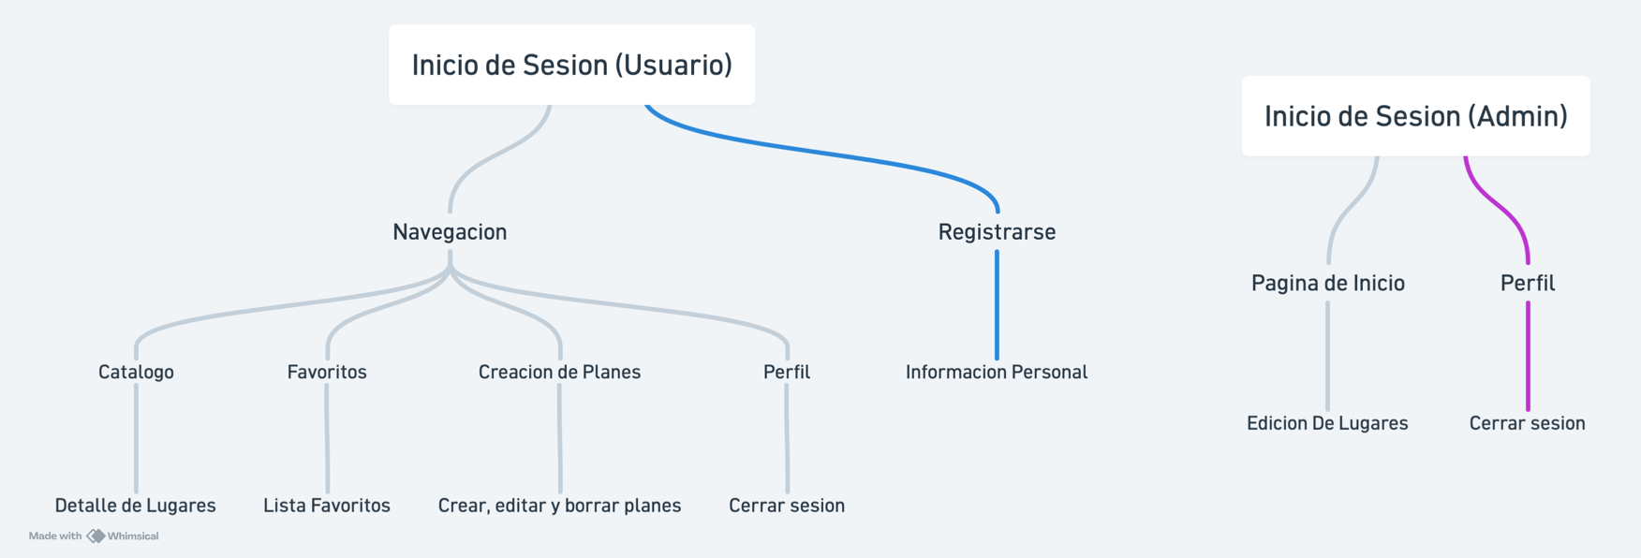

Requerimientos del sistema

Vista de Casos de uso de la aplicación

Nombre del caso de uso | Descripción de la funcionalidad | Ruta del Caso de Uso
Inicio de sesión | Se debe permitir el inicio de sesión con contraseña y usuarios | - El usuario abre la aplicación.  - Ingresa sus credenciales (correo y contraseña).  - El sistema valida la información.  - El usuario accede al menú principal.
Lugares Turisticos | Se debe crear una pagina la cual muestre los lugares que se pueden visitar | - El usuario selecciona “Lugares”.  - El sistema muestra lista de destinos.  - El usuario selecciona un lugar para ver detalles.
Detalle de Lugares Turistico | Tiene la informacion del lugar Turistico | - Muestra la informacion de cada sitio  - Muestra precios y cupos  - Se puede agregar a nuestros favoritos
Agregar a Favoritos | Se debe de generar la tarea que haga ruta con los lugares vistos en el menu | - El usuario selecciona un lugar.  - Presiona “Agregar a favoritos”.  - El sistema guarda el lugar en su lista personal.
Plan de Viaje | Se generan espacio para que el usuario pueda crear un plan de viaje | - El usuario entra a “Mis Planes”.  - Selecciona lugares turísticos.  - Agrega fechas  - Guarda el plan.
Lista de Planes | Visualiza los planes creados con anterioridad | - El usuario accede a “Mis planes”.  - El sistema muestra los planes  - Disponibilidad de Edicion y Borrado
Registro de Usuario | Crear una cuenta nueva para acceder a los servicios de la aplicación | - El usuario selecciona "Registrarse".  - Ingresa sus datos personales (nombre, correo y contrase⟩a)  - .El sistema valida que el correo no est⎡ registrado previamente  - .El sistema crea la cuenta
Administración de Perfil | Gestionar los datos de los lugares | - El admin accede con su cuenta  - El sistema muestra los datos registrados  - El admin realiza cambios en los lugares
Perfil y Cerrar Sesión | Visualizar perfil y finalizar la sesión actual del usuario de forma segura | - El usuario accede al menú perfil.  - El usuario selecciona la opción "Cerrar sesión".  - El sistema redirige al usuario a la pantalla de "Inicio de sesión".

Tecnología

Desarrollo
React Native: Es un framework para desarrollar aplicaciones nativas iOS y Android con React. Hay dos formas de empezar una aplicación con React Native
Visual Studio code: Es un editor de código para programadores gratuito, de código abierto y multiplataforma. Está desarrollado por Microsoft, una compañía con una dilatada experiencia en la creación de IDEs (entornos de desarrollo integrados),
MySQL Workbench: Es una herramienta GUI para diseñar y crear nuevas bases de datos, generar documentación y ejecutar migraciones complejas de MySQL. Como herramienta de nueva generación para el diseño y la gestión visual de bases de datos, está disponible en versiones open-source y comerciales y ofrece a los desarrolladores una interfaz gráfica que simplifica el desarrollo y la administración de aplicaciones“.
Sequelize: es un ORM prometedor que permite a los desarrolladores de Node.js interactuar con bases de datos relacionales como MySQL, PostgreSQL, SQLite y MSSQL. Esto se logra mediante la creación de un modelo de datos que refleja los diferentes objetos y relaciones en tu base de datos, facilitando la manipulación de datos sin tener que escribir consultas SQL directamente.
Express: Es un marco de aplicación web de Node.js mínimo y flexible que proporciona un robusto conjunto de características para aplicaciones web y móviles
Expo Go: Es la app cliente de Expo para poder ver la vista previa de tus proyectos pero no solo desde el localhost sino que tambien por medio de EAS (Expo Application Services) esto nos permite mostrar nuestro codigo de manera remota.
TypeScript: Es un lenguaje basado en JavaScript pero con algunas mejoras que permiten convertir la tarea de crear una web con JavaScript en una nueva experiencia de programación. Creado originalmente por Microsoft, este superset de JavaScript permite llevar la experiencia de desarrollo frontend a un nivel superior y su versatilidad le ha llevado a adquirir bastante relevancia entre la comunidad de desarrolladores.
Git: Es un sistema de control de versiones distribuido, lo que significa que un clon local del proyecto es un repositorio de control de versiones completo.
GitHu: Es un servicio basado en la nube que aloja un sistema de control de versiones (VCS) llamado Git. Éste permite a los desarrolladores colaborar y realizar cambios en proyectos compartidos, a la vez que mantienen un seguimiento detallado de su progreso.
Expo location
Una biblioteca que proporciona acceso a la lectura de información de geolocalización, sondeo de la ubicación actual o la suscripción a eventos de actualización de ubicación desde el dispositivo.

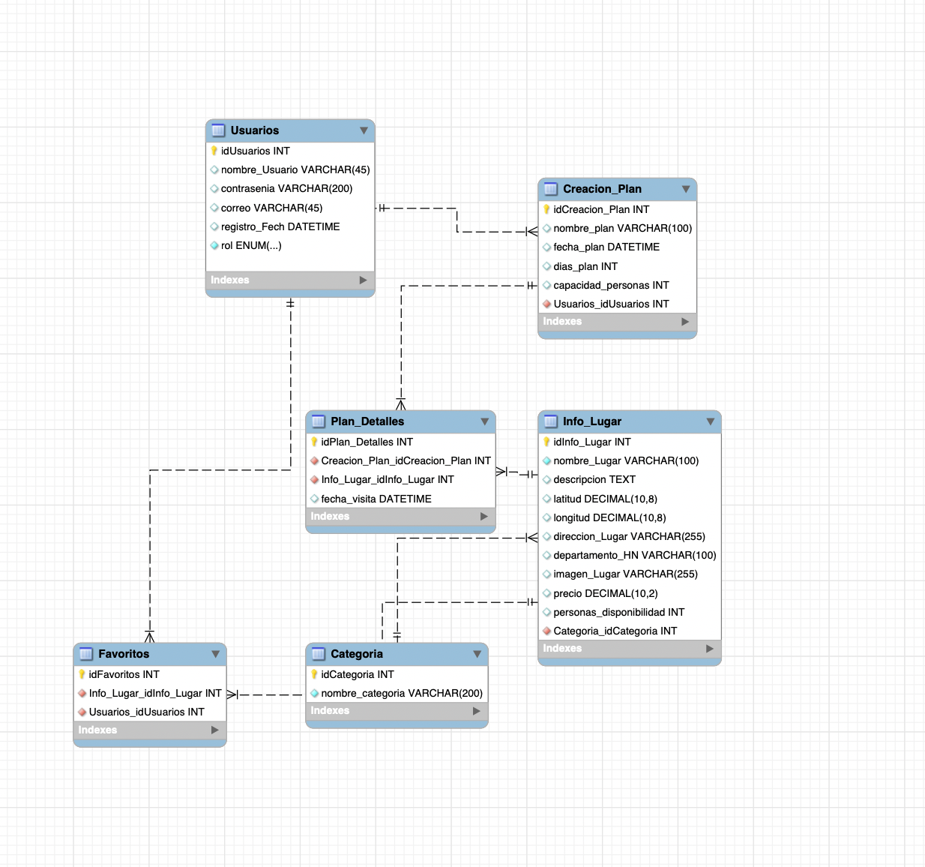
Modelo Entidad Relación

